
Uitleg nieuwe nachtelijke meting

Starten van de meting

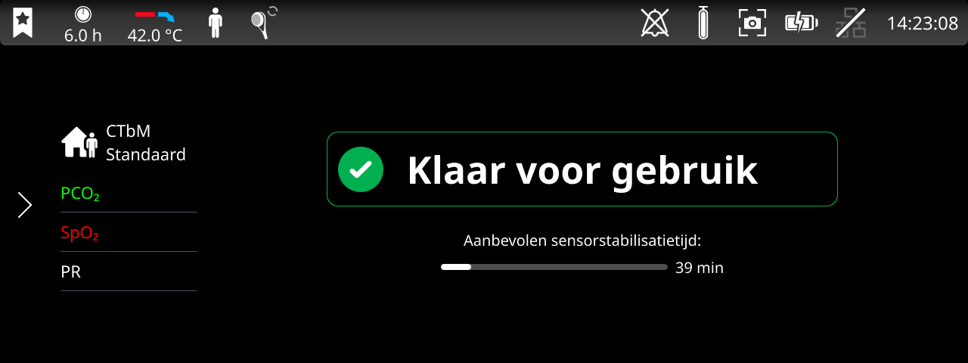
1

- Steek de stekker van het meetapparaat in het stopcontact.
- Op het apparaat staat nu “KLAAR VOOR GEBRUIK” (1).
- Het apparaat laat na een tijdje een zwart scherm zien. Door het scherm aan te tikken gaat het scherm weer aan.
- Doe alcohol op het gaasje en ontvet de oorlel. De clip plakt dan beter vast (2).
- Haal de oorclip uit de verpakking.
- Duw de clip open, verwijder de beschermfolie aan de twee kanten van de clip (3).
De plakrand komt nu vrij.
- Breng de clip aan op een oorlel, met de opening aan de voorkant.
- Maak het deurtje, aan de rechterkant van het meetapparaat open (4).
Aan de binnenkant zit een sensor.
Pak de sensor uit het deurtje en sluit het deurtje.
- Leg de sensor voorzichtig neer.
- Breng twee druppels contactgel aan op de opening aan de voorkant van de clip (5).
- Klik de sensor, met het lampje naar binnen, in de clip (6).
- Als de sensor op de oorlel zit, voelt het even warm aan. Dit kan geen kwaad.

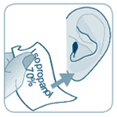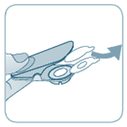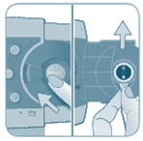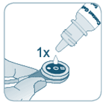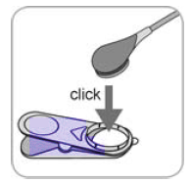
2 X
6
5
4
3
2

De meting
- Op het scherm ziet u links boven grijze getallen.
- De grijze getallen worden na vijf tot tien minuten groen (7).
- Terwijl u wacht wordt het scherm zwart. Door op het scherm te tikken gaat het scherm weer aan.
- Het apparaat gaat pas meten als de getallen GROEN zijn! U kunt nu gaan slapen.
- Het scherm wordt weer zwart. U hoeft nu niets te doen. De meting gaat de hele nacht door.
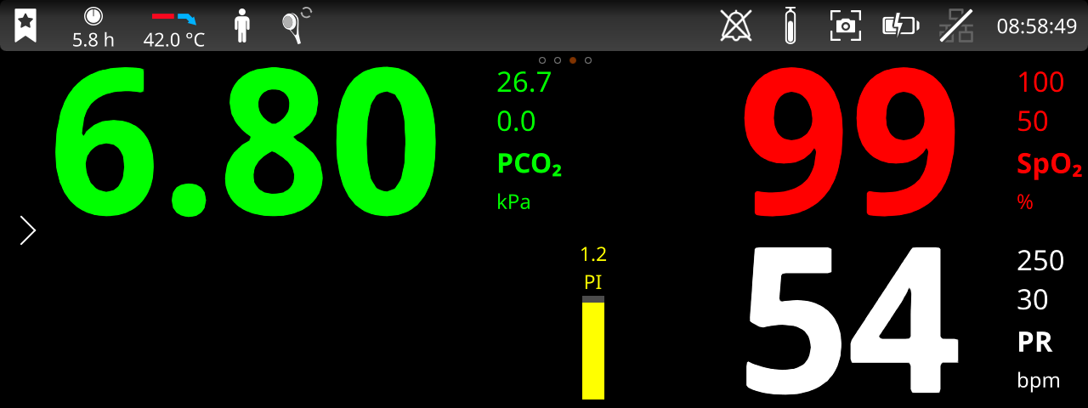
7
BELANGRIJK: Worden de getallen niet GROEN?
- Haal de sensor uit het clipje. Laat het clipje zitten.
- Maak de sensor voorzichtig schoon met een gaasje met alcohol.
- Belangrijk: plaats de sensor terug in het deurtje met het lampje naar u toe. Sluit het deurtje.
- In het scherm staat dan :” SENSORKALIBRATIE”.
- Wacht tot er “KLAAR VOOR GEBRUIK” staat (1)
- Haal de sensor weer uit het deurtje.
- Doe twee druppels contactgel op de clip op uw oorlel en klik de sensor in de clip

Wilt u even uit bed, trek dan de verbindingsstekker in het midden van het snoer los (8). De sensor moet aan het oor blijven. Het scherm geeft aan hoeveel tijd u heeft. Als u weer in bed ligt maakt u de stekker weer vast. De meting gaat dan verder.
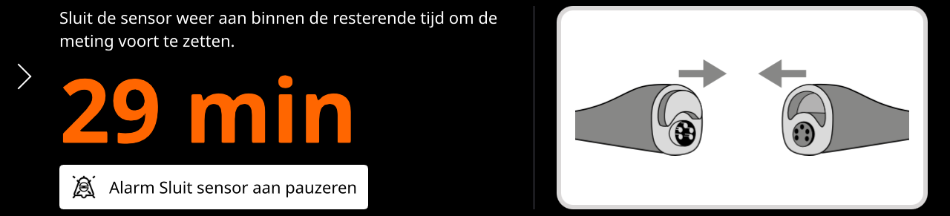
8

Stoppen van de meting
- Haal de clip van uw oor af.
- Haal de sensor uit de oorclip.
- Maak de sensor voorzichtig schoon met een gaasje met alcohol.
- Belangrijk: open het deurtje op het meetapparaat.
Plaats de sensor terug in het deurtje met het lampje naar u toe.

- Doe het deurtje dicht. De meting is nu klaar.
- Een medewerker van het Centrum voor Thuisbeademing Maastricht haalt het apparaat op .

Bij vragen belt u tot 23:00 naar 043-3876543
(vraag naar de dienstdoende verpleegkundige thuisbeademing)

